Scuola, i sindacati rilanciano una nuova fase di intensa mobilitazione
Il 28 aprile assemblea nazionale unitaria delle RSU

Sono diversi i fronti aperti da tempo nel settore scuola, con vertenze che hanno riguardato nelle scorse settimane il personale ATA, il personale docente, quello precario e i dirigenti scolastici. Vertenze che si collocano in un’azione sindacale più ampia che ha per obiettivo il superamento di molte criticità della legge 107 (chiamata diretta dei docenti, bonus legato al merito, agibilità degli spazi contrattuali, esclusione docenti infanzia e Ata dalle stabilizzazioni, precari di seconda fascia, ecc.). Inoltre resta al momento irrisolta, in un quadro di grande incertezza stante l’irrisorio stanziamento di risorse contenuto nella legge di stabilità, la partita del rinnovo contrattuale, bloccato da oltre sette anni. I sindacati lo rivendicano non solo per le attese di un giusto riconoscimento economico e normativo teso a sburocratizzare il lavoro nella scuola, ma anche per riconquistare il diritto alla piena contrattualità del salario (art. 39 della Costituzione) e delle altre materie su cui si sono avuti interventi disorganici ed estemporanei per via legislativa.
Su tutti questi temi Flc Cgil, Cisl Scuola, Uil Scuola e Snals Confsal promuovono iniziative di confronto e mobilitazione che riguarderanno nelle prossime settimane tutte le scuole d’Italia, anche con l’avvio di una raccolta di firme su una petizione che indicherà gli obiettivi ritenuti irrinunciabili per una piena valorizzazione di tutte le professionalità operanti nel settore.
E' previsto anche lo svolgimento di una grande assemblea nazionale unitaria delle RSU per il giorno 28 aprile che coinvolgerà rappresentanti eletti nelle RSU, RSA e terminali associativi, riprendendo l’esperienza già attuata l’anno scorso il 18 aprile e l’11 settembre.
Con l'assemblea prenderà avvio una vertenza generale su una piattaforma i cui obiettivi comprenderanno, oltre al rinnovo del contratto nazionale di lavoro, anche tutti gli altri temi riguardanti la qualità della didattica e dell'organizzazione scolastica. In piazza scenderà, ancora una volta, la vera scuola italiana, attraverso i rappresentanti democraticamente eletti da un milione di lavoratori.
Roma, 2 marzo 2016

FLC CGIL  Domenico Pantaleo | CISL SCUOLA  Maddalena Gissi | UIL SCUOLA  Giuseppe Turi | SNALS CONFSAL  Marco Paolo Nigi
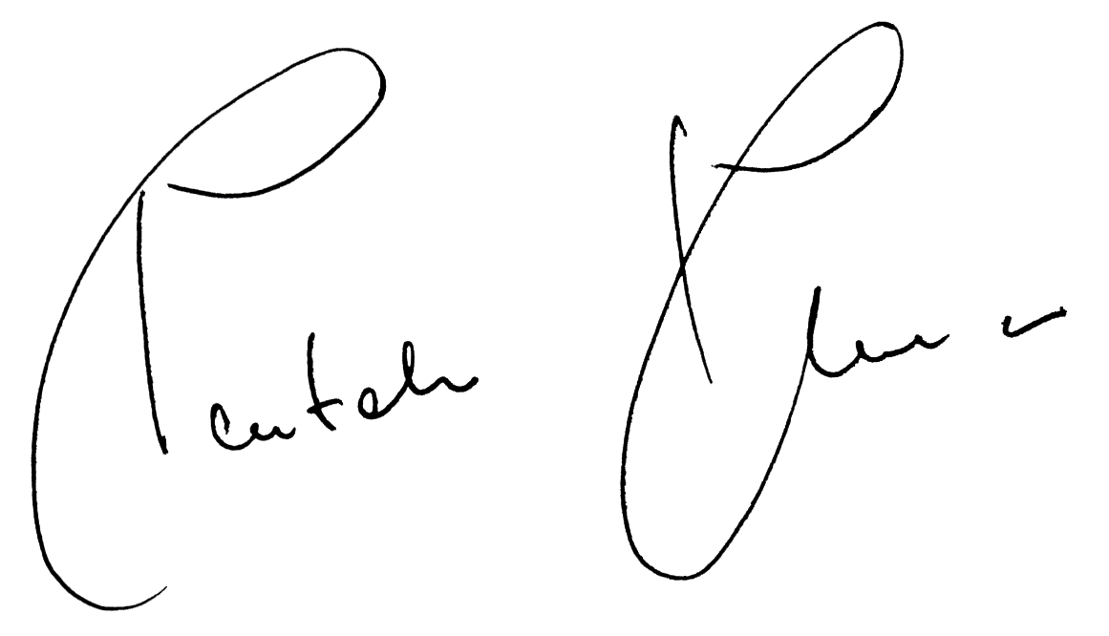 | 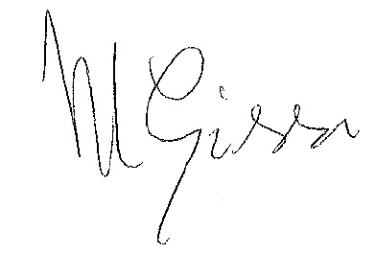 |  | 